Овсянникова Василиса

К А***

Кого зовем друзьями мы?
Того ли, кто с младенчества до седины
Во всем нам предан и учтив,
Кто благороден, честен и умен,
И разделяет с нами прелести весны,
Усталость осени и праздную истому лета?
Того ли, кто учит нас читать меж строк
И преподносит нам судьбы урок,
Чья исключительность так жаждет
нами быть воспета?

Нет. Мы готовы замечать лишь тех,
Кто не разделит с нами наш успех,

Кто влюбит нас в себя, с кем мы
Расстанемся посредь зимы…

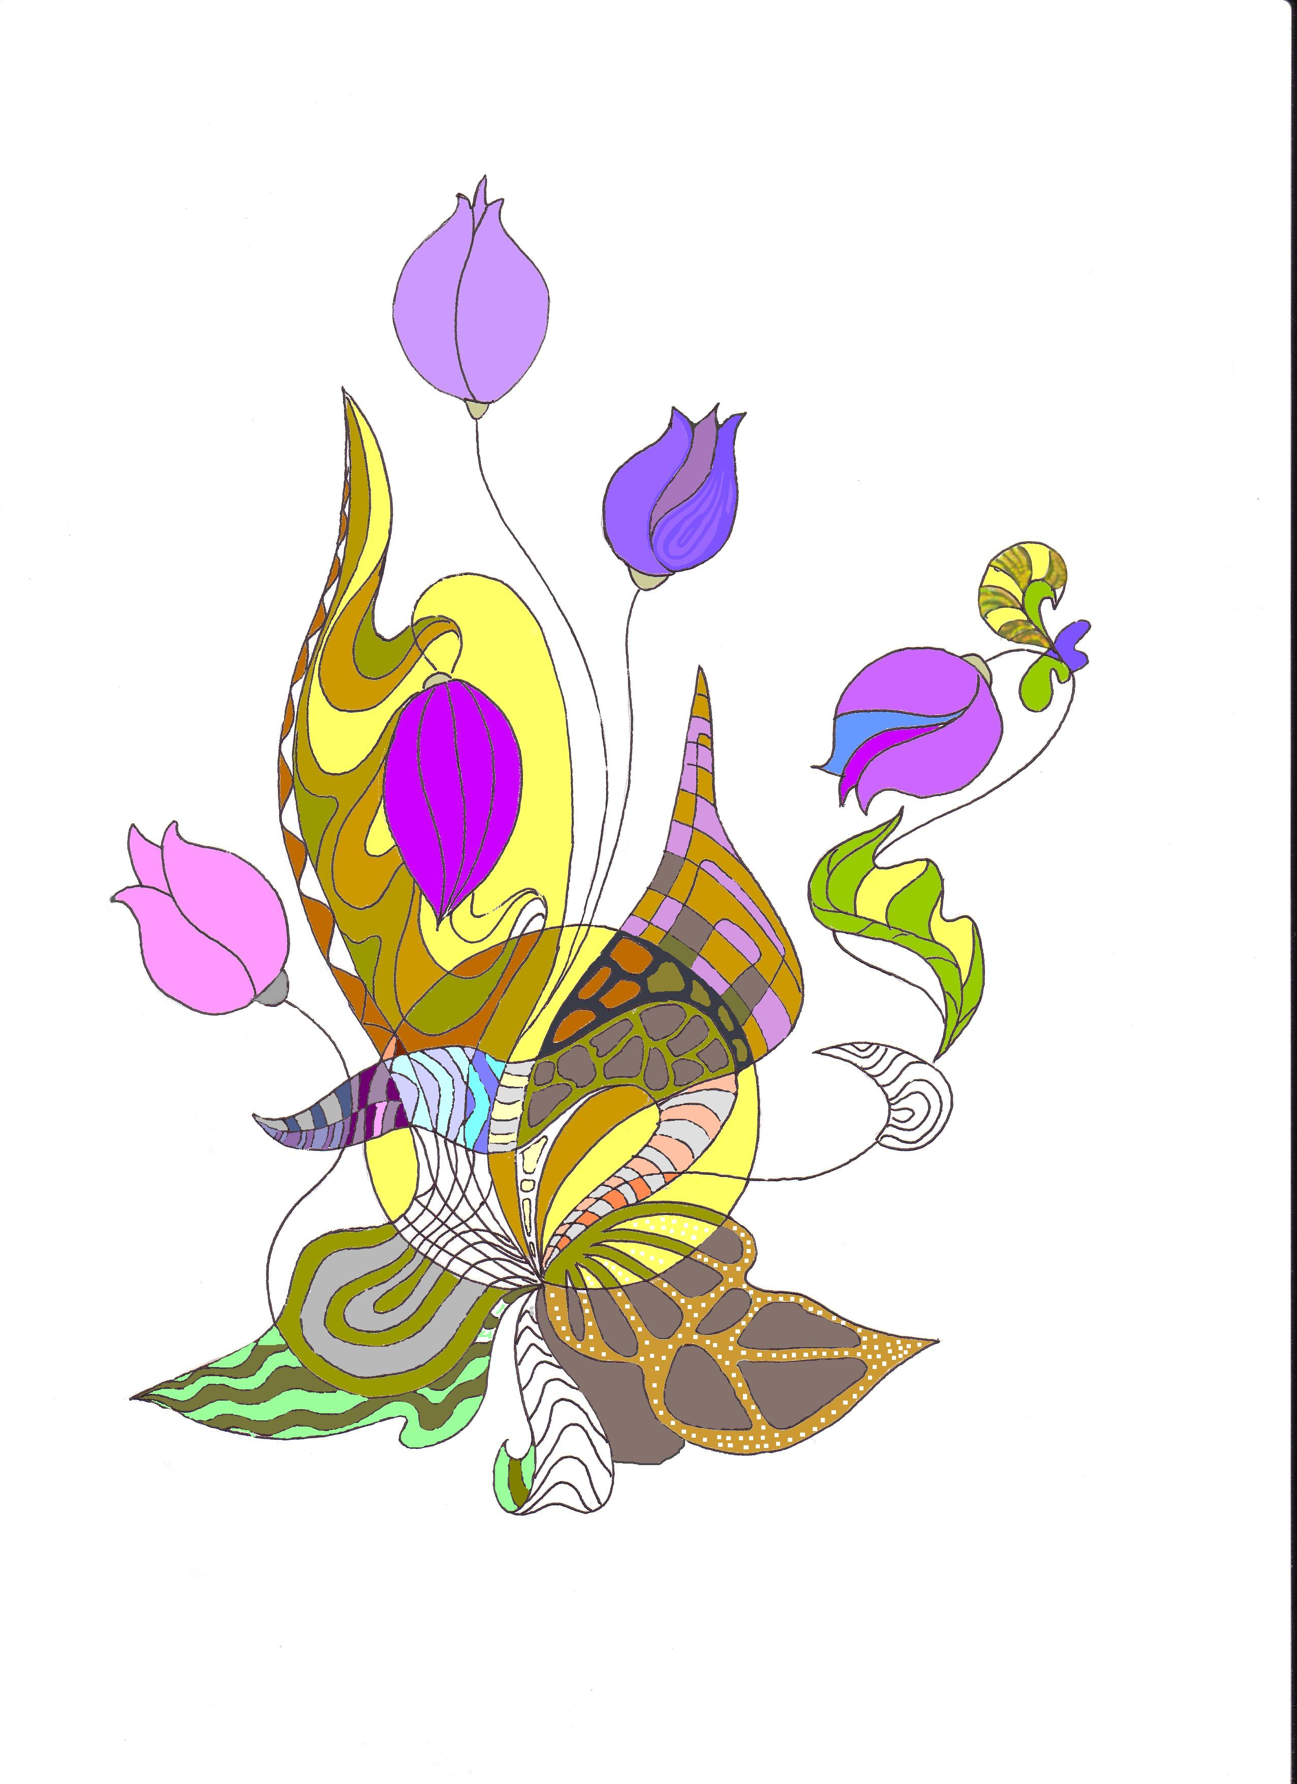
Грайфер Татьяна

Цветку
Цветок, ты был со мной всегда,
Когда я плакала, скучала,
Мечтала, верила, молчала…
Сквозь это время, сквозь года

Ты был со мной, и я хранила
Те мысли, что студили кровь,
Те вереницы ярких снов –
Все то, что мне давало силы,

Но поздно. Время наше вышло;
И сутками прикинутся часы,
Когда, держа тебя в ладони, слышу
Тот голос – свет на капельке росы…

И ты умрешь в моих руках,
Я ни на миг не пожалею,
Обломков прошлого не склею,
Сотрешься в пепел легкий, в прах…

Гудак Ксения

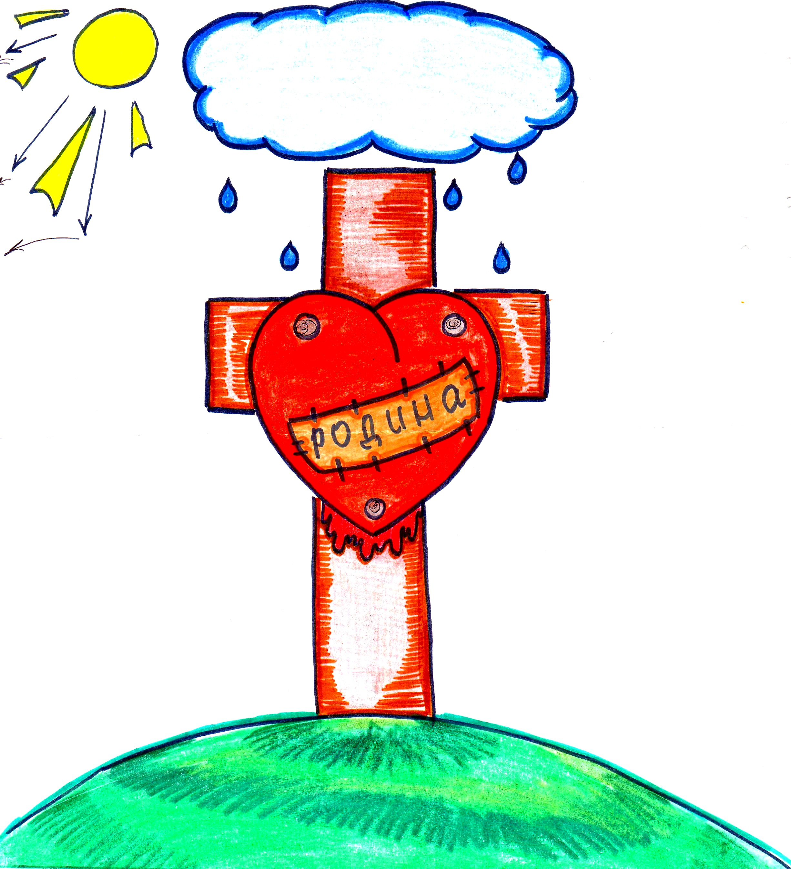
Любви прекрасная дорога,
Жизнь мудрости задумчивых очей,
Склоняясь над бумагой так надолго,
Ты создал музыку пленительных очей.

Томим улыбкою, как месяц темной ночью,
Велик, как гений, в звучной тишине
Ты здесь взошел душою одиночной,
Постигший тайну о тебе и обо мне.

Твоей судьбой пропитаны поэмы,
Питомец мудрости и смутных, темных дней,
Ты жил душой, воспитанник богемы,
И освещал, как пламя в темноте.

Возможна ль гордости нелепая кончина?
Жизнь, как свеча, погасла и ушла,
Но мир обожествленный, как картина, рис. Одинцовой Алисы
Останется со мною навсегда.

Рыбкина Екатерина

Воздвиг он памятник, бесспорно,
И жизнь наладил в суете,
Маэстро дерзких слов, бесстрашный и упорный,
Оставил след он в русском языке.

Ты веришь? Нет?! Но я поэт!
И стих твой внял я всей душой,
И, как и ты, с бессмертной суетой
Боролся я и бросил все…

Осталось лишь воспоминанье
О днях былых и прошлом веке,
И о поэте, который душу всю вложил
В одно лишь чудное мгновенье…

Маскилейсон Маргарита

Ушли уже воспоминанья может,

И о тебе не думаю совсем,

Но лишь во сне когда-то потревожат

Те мысли, ставшие теперь ничем.

Просить тебя вернуться – безнадежно,

Ведь мыслями другими ты томим,

Осталось только попрощаться нежно

И счастья поискать себе с другим.

Титова Юлия

Пародия на стихотворение
А.С.Пушкина «Циклоп»

И разум вмиг теряю разом,
Смотря на вас одним лишь глазом,
И нет ни слов, ни фраз…
Но если был бы я как джин,
Когда имел бы сотню глаз,
Я б подарил тебе один…

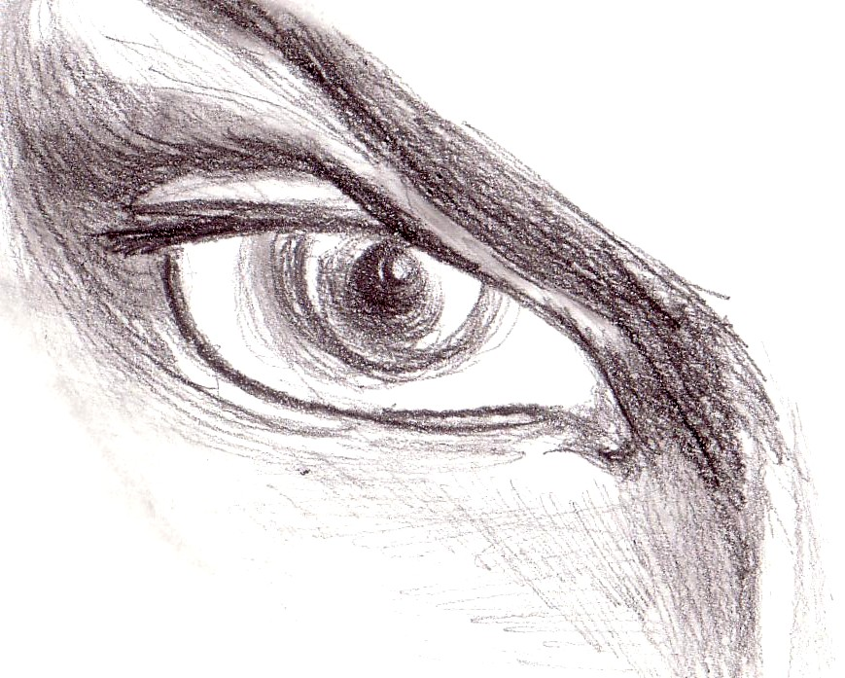

рис. Гонсецкой Л.А.

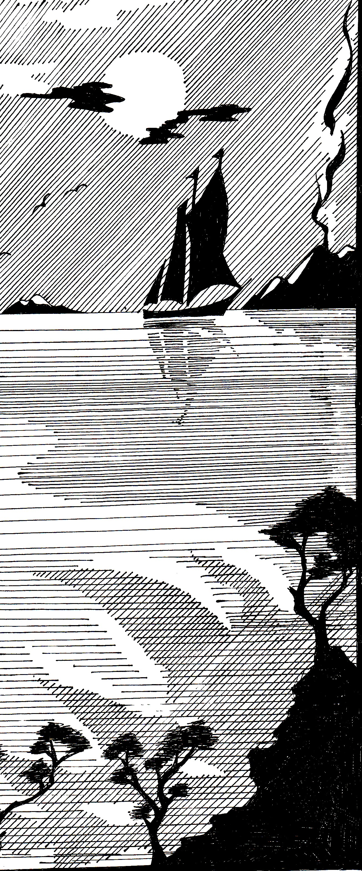
Ищенко Ирина

В конце пути не вижу света,
Не чую радости конца,
Там темнота и нет ответа,
А может, это навсегда?

Я буду вечно одиноким,
Я буду вечно молодым,
Я буду тенью незаметной
Бродить по улицам пустым.

Я буду пленником безмолвным
Томиться в бренности пустой,
Я буду странником бездомным
Скитаться по земле чужой.

Я растворюсь в густом тумане,
Я утону в бездонной мгле,
Я буду лишь воспоминаньем
И пустотой в твоей душе.

Лях Александр

Твое творчество велико,
Несравнимое с другими,
И стихи твои, как блики,
Пролетают сквозь века.
Твой талант всех покорил,
Создал мир, в котором жил,
Этот мир остался в летах,
И поэтому поэта
Помнят, любят на всем свете.

Чугайнов Денис

Загадка
С языком дружил он славно,
Сказки, прозу сочинял,
Пачками стихи писал,
Много чего и много где,
Узнают его везде.
Свободу мысли уважал,
Крик души свой изливал.
Был он вольный декабрист,
Отправлен в ссылку за бумаги лист.

Матушкина Анастасия

О Пушкин! Ты велик!
Творец прославлен речью
В твоих стихах, поник
Тот образ, что беспечен.

Горит звезда пленительной мечты
В ту честь, что заслужил лишь ты.
Блистаешь во весь свет, как солнца луч
Из тьмы веков и жутких, темных туч.

Ты вечен, как огонь, и память в твою честь!
Любил ты оглашать народу праведную весть.
Весь твой талант раскрылся в тех строках,
Что в памяти останутся у нас в веках.

Твоя любовь пронзила всех сердца людей,
И с тех веков дошла до наших дней.

Филиппова Ксения

П***

Ты рожден был в тот век поэтом
И, несмотря на недоверие властей,
Писал прекрасные стихи на этом
Не менее прекрасном русском языке.

Тебя всю жизнь кидало и носило,
И прибивало к разным берегам,
Писал произведения то мило,
То бурно, но согласно прожитым векам.

Всю жизнь любил, всю жизнь мечтал ты,
Но смерть пришла погиб ты безрассудно,
А твой талант и ныне не пропал,
Хоть нет тебя, и на душе так жутко.

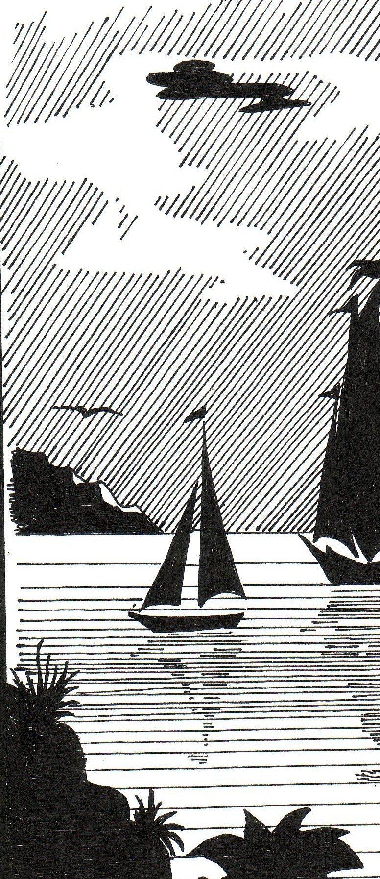
Рогалева Василина

Я вас любил, чего же боле?
И, коль не вместе мы, до боли
Не буду больше вас терзать.
Быть может, не судьба.Как знать?

Я помню, как явилась ты,
Любимый гений чистой красоты,
Вдохнула в жизнь мою печаль,
И улетело сердце вдаль.

И впал я в полное забвенье,
И сердце билось в упоенье,
Нет, не забыть мне то волненье...
То было чудное мгновенье!

Смирнова Полина

Любовь прошла, застыло сердце,

Нет больше нас, есть ты и я.

Я отпустил тебя, принцесса,

Но все еще люблю тебя.

Расстались мы, теперь с другим ты,

Но я не против, ты поверь. рис. Гонсецкой Л.А.

Хотя терзают боль и ревность,

Ведь для меня закрыта дверь.

Я знаю, что ты ангел в клетке,

Запуталась в своей любви,

Закрыла ты на ключик сердце,

Не отдаешь его другим.

И я хранил тот ключ у сердца,

Но потерял его навек,

Нашел его другой мечтатель –

С ним делишь ты теперь свой свет.

Николаева Стефания

Пушкин, все школьники знают
Всей твоей жизни детали,
Стихи зубрят наизусть,
Известны всем с детства рассказы и сказки,
Пусть помнят их долго все, пусть!

В стихах ты лицей свой прославил –
И память ему до сих пор.
И если б не ты, то в народе не знали б
Всю прелесть давних тех пор.

Ты первый приходишь на ум, когда спросят:
«Кто самый великий поэт?»
Тебя восхваляли все: Пущин, Жуковский,
И друг Кюхельбекер, и Дельвиг воспел.

И пусть не забудут твои все шедевры,
И любят тебя, как Цветаева, ввек,
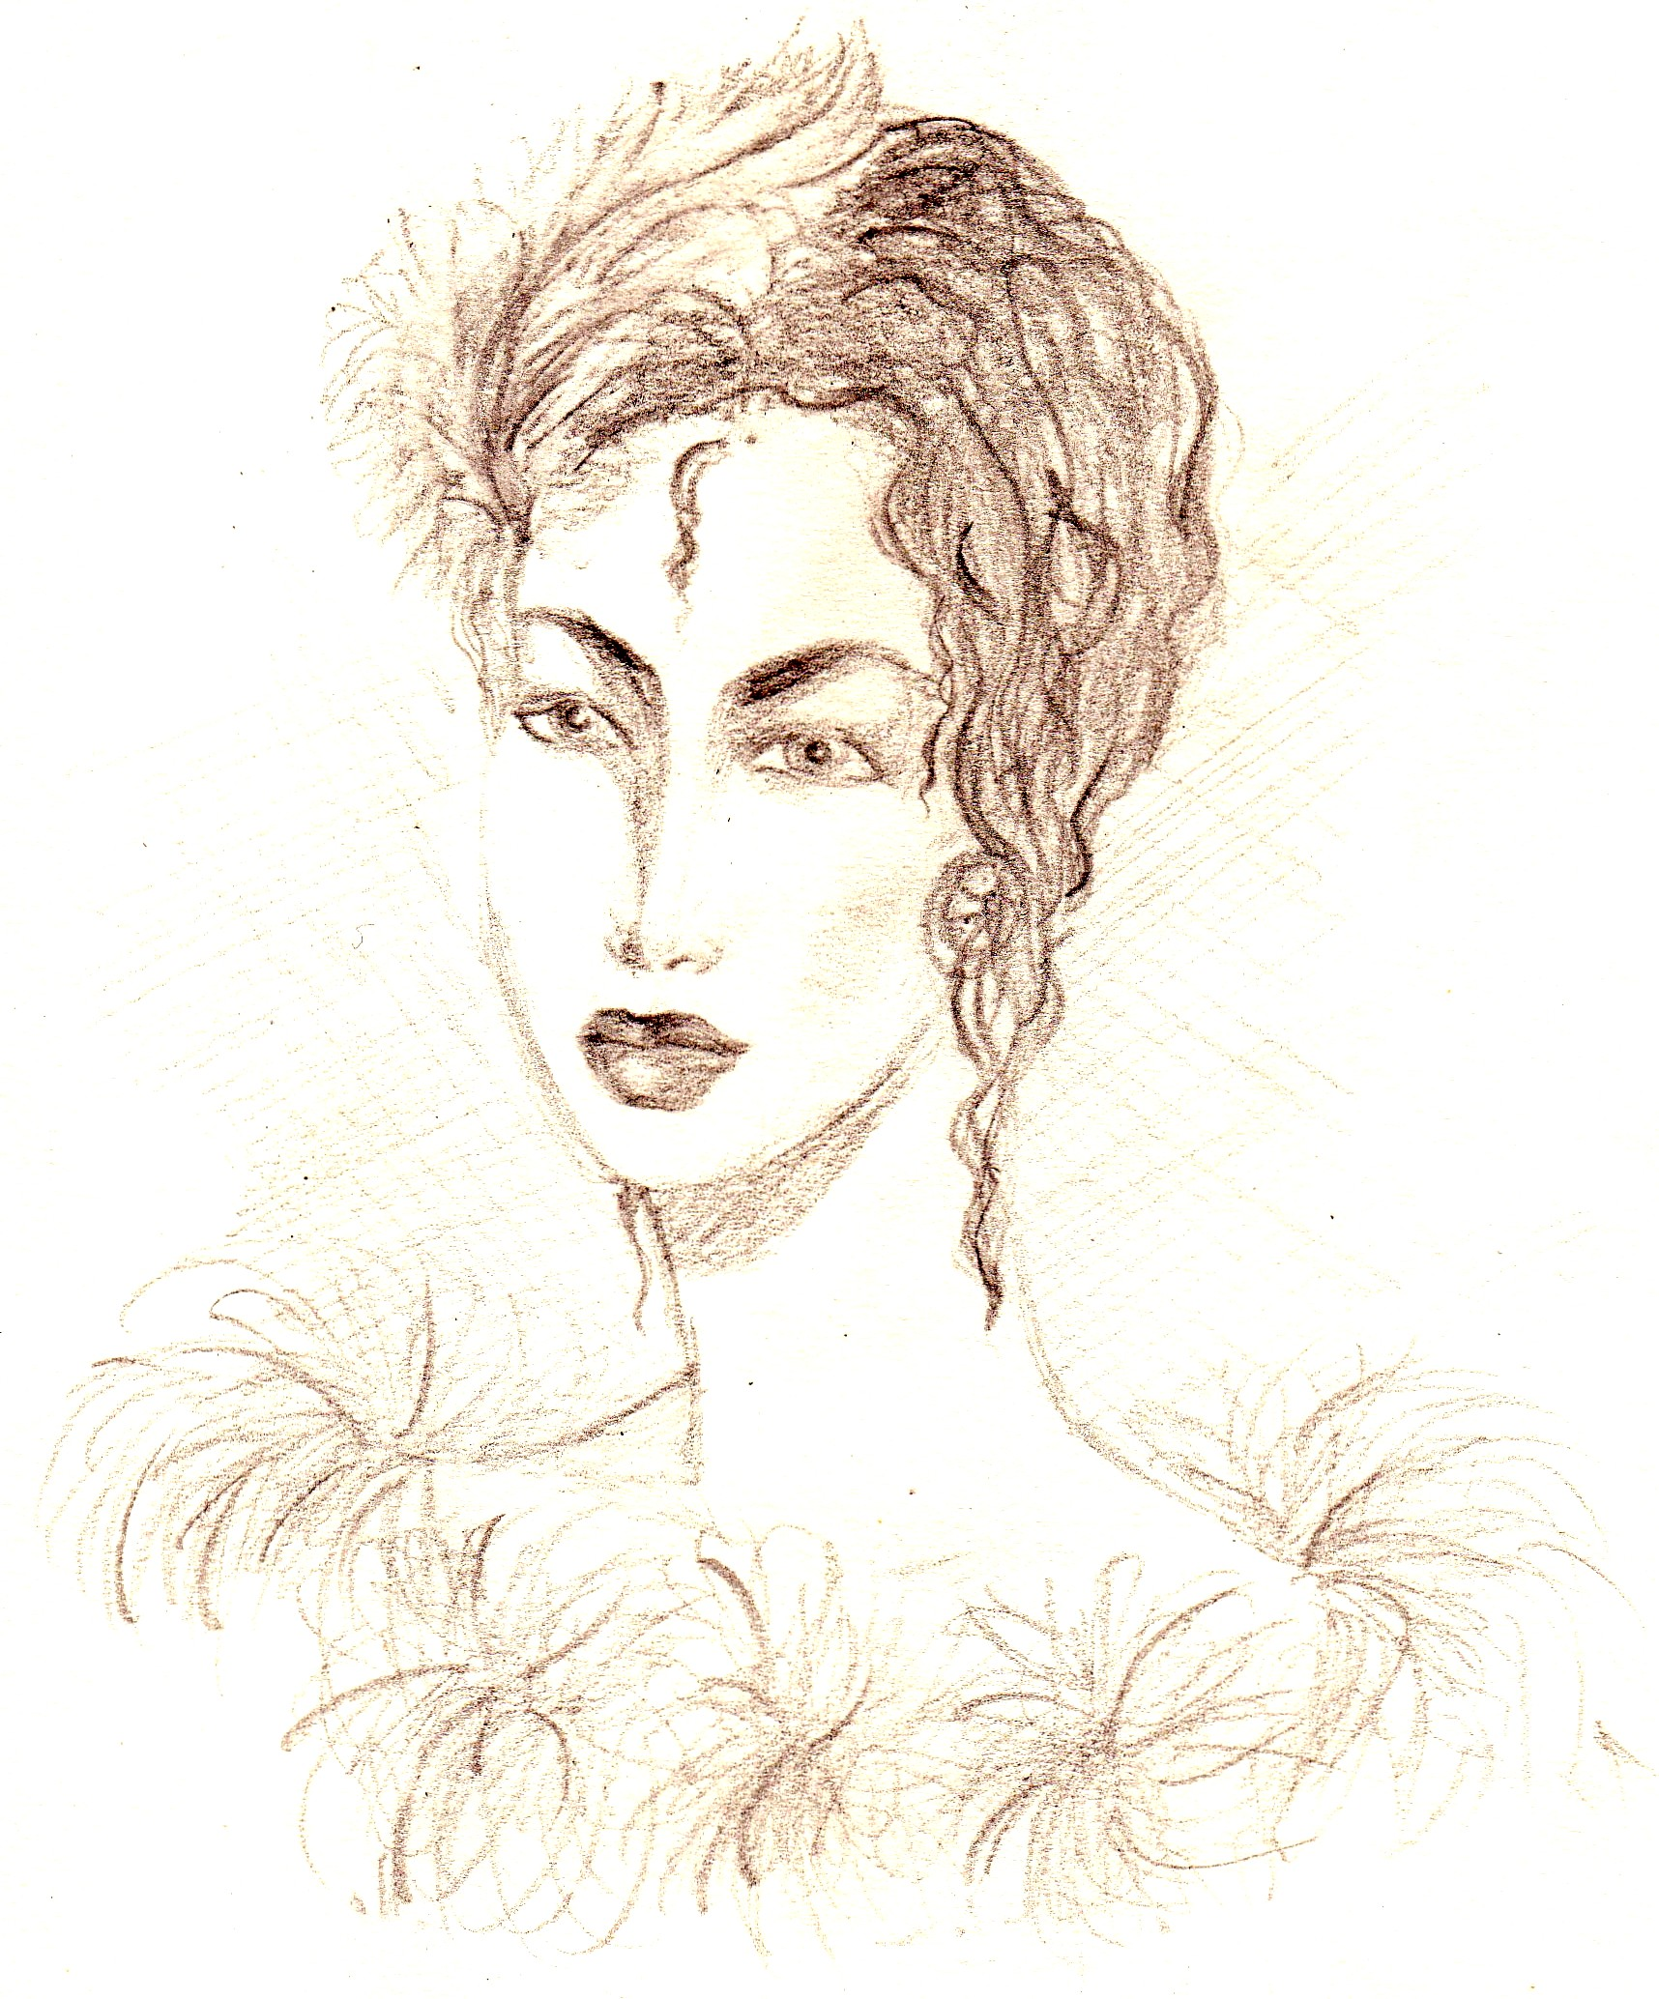
Вдыхая твои безупречные рифмы
Про дружбу, любовь иль свободу навек.

Розов Арсений

М***

Я вас любил, теперь люблю тебя…
Скучаю, радуюсь и думаю любя.
Но с музой диалога нет – молчим.
Стих и не нужен здесь – люблю я и любим.

Ведь можно просто чувствовать. Молчать.
Не надо разглагольствовать, кричать,
Ведь тот, кто тебя слышит, твой – бери!
Навеки забирай, не думай – и живи.

Посвящается
жизни и творчеству
А.С.Пушкина

Твое творчество велико,
Несравнимое с другими,
И стихи твои, как блики,
Пролетают сквозь века.
Твой талант всех покорил,
Создал мир, в котором жил,
Этот мир остался в летах,
И поэтому поэта
Помнят, любят на всем свете.

Лях Александр

